Thiết kế kiến trúc Website bán giày đá banh

Version 2.0

Sinh viên thực hiện:

1612380 – Phạm Hoàng Minh

1612415 – Nguyễn Văn Phương Nghi

**Bảng ghi nhận thay đổi tài liệu**

|  |  |  |  |
| --- | --- | --- | --- |
| **Ngày** | **Phiên bản** | **Mô tả** | **Người thay đổi** |
| 25/05/2019 | 1.0 | Thiết kế kiến trúc hệ thống | Nguyễn Văn Phương Nghi |
| 29/05/1019 | 2.0 | Mô tả kiến trúc hệ thống | Phạm Hoàng Minh |
|  |  |  |  |
|  |  |  |  |

Mục lục

1. Kiến trúc hệ thống 3

2. Mô tả chi tiết từng thành phần trong hệ thống 5

# Kiến trúc hệ thống

# Nhóm sử dụng mô hình MVC để xây dựng kiến trúc hệ thống website

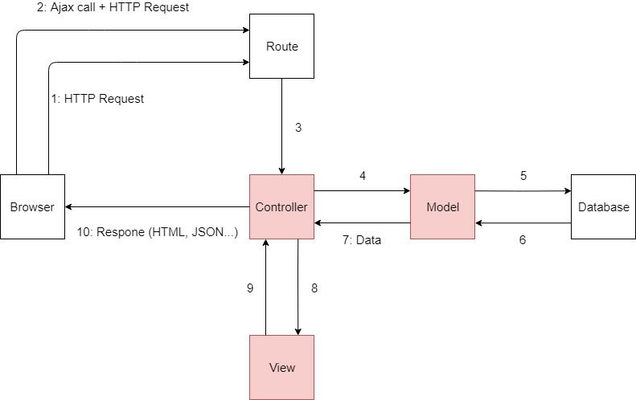

|  |  |
| --- | --- |
| **Thành phần** | **Diễn giải** |
| Controller | Nhận yêu cầu từ người dùng thông qua Route, gọi các thao tác truy vấn dữ liệu từ Model, xử lý nghiệp vụ dữ liệu đó rồi gửi cho View lắp vào HTML và phản hồi HTML có đính kèm dữ liệu đó cho người dùng |
| View | Giao diện người dùng thấy và thao tác trên website bao gồm HTML + CSS + JavaScript + Data |
| Model | Lưu các Schema của dữ liệu, có các function để gọi truy vấn dữ liệu từ Database (Data Access Object) |
| Route | Định tuyến các URL được gửi từ Browser đến các function tương ứng với URL trong Controller |

**Kịch bản 1**: Người dùng chỉ gửi yêu cầu chuyển từ trang hiện tại sang một trang khác của web không có yêu cầu về dữ liệu.

* Nếu như người lập trình thực hiện việc redirect ở Controller thì lúc này luồng hoạt động là: 1 -> 3 -> 11. Request được gửi từ Browser (trình duyệt) đến Route (nơi định tuyến hay phân định các request sẽ được xử lý tại Controller đó.

**Kịch bản 2**: Người dùng gửi 1 request redirect về 1 trang khác của web có trả về dữ liệu (ví dụ xem danh sách các sản phẩm đang có trong database).

* Luồng hoạt động của nó là: 1 -> 3 -> 4 -> 5 -> 6 -> 8 -> 9 -> 10. Sau khi request gửi về Route được Route chuyển về xử lý tại Controller, lúc này các yêu cầu liên quan đến dữ liệu sẽ được xử lý và Controller sẽ có sự tương tác với Model để lấy dữ liệu, Controller sẽ sử dụng các lớp/hàm trong Model cần thiết để lấy ra những dữ liệu chính xác. Model tương tác với Database để lấy dữ liệu, dữ liệu trả về được gửi về Model từ Model gửi lại về Controller, Controller gọi đến View phù hợp với request kèm theo dữ liệu cho View, View sẽ lắp dữ liệu tương ứng vào HTML và gửi lại một HTML cho Controller sau khi thực hiện xong nhiệm vụ của mình. Hoàn tất các công đoạn trên Controller sẽ trả kết quả về Browser.

**Kịch bản 3**: Người dùng chỉ yêu cầu dữ liệu nhưng không chuyển trang. (Ajax JQuery)

* Luồng hoạt động của nó là: 2 -> 3 -> 4 -> 5 -> 6 -> 7 -> 10. Thứ tự xử lý tương tự ở kịch bản 2 nhưng đến khi Controller nhận được dữ liệu trả về thì không gọi đến View mà trả respone lại cho trình duyệt thông qua API, dữ liệu trả về thường sẽ là dạng JSON.

# Mô tả chi tiết từng thành phần trong hệ thống

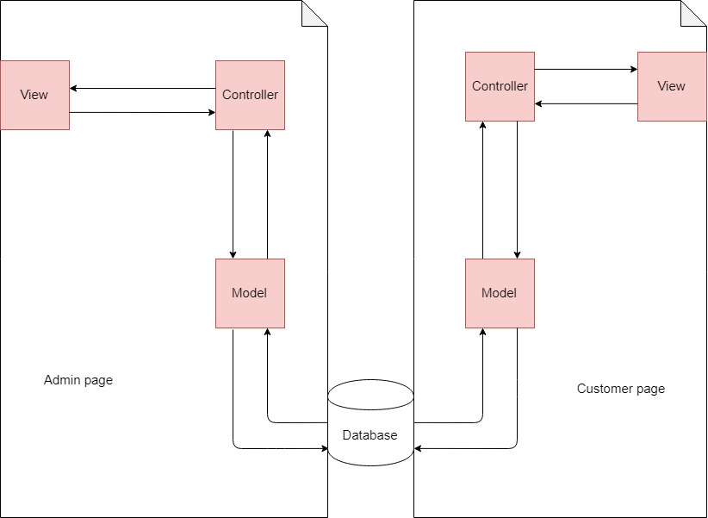

## Các lớp đối tượng thuộc trang Customer Page

|  |  |
| --- | --- |
| **Lớp đối tượng** | **Diễn giải** |
| **Model** | **Tiêu đề** |
| Products | Sản phẩm (giày) |
| Category | Loại giày |
| Manufacturer | Nhà sản xuất |
| Order | Đơn hàng mua sắm |
| Customer | Khách hàng |

|  |  |  |  |  |  |  |  |  |  |  |  |  |  |  |  |  |  |  |  |  |  |
| --- | --- | --- | --- | --- | --- | --- | --- | --- | --- | --- | --- | --- | --- | --- | --- | --- | --- | --- | --- | --- | --- |
|  | |  |  | | --- | --- | | **Lớp đối tượng** | **Diễn giải** | | **Controller** | **Tiêu đề** | | CustomerController | Thực hiện yêu cầu nghiệp vụ liên quan đến khách hàng | | ProductController | Thực hiện yêu cầu nghiệp vụ liên quan đến sản phẩm | | HomeController | Thực hiện yêu cầu nghiệp vụ xuất phát từ trang Homepage |  |  |  | | --- | --- | | **Lớp đối tượng** | **Diễn giải** | | **View** | **Tiêu đề** | | CustomerView | Các giao diện liên quan khách hàng | | HomepageView | Giao diện trang chủ ứng dụng | | ProductView | Các giao diện liên quan sản phẩm | |

## Các lớp đối tượng thuộc trang Admin page

|  |  |
| --- | --- |
| **Lớp đối tượng** | **Diễn giải** |
| **Model** | **Tiêu đề** |
| Products | Sản phẩm (giày) |
| Category | Loại giày |
| Manufacturer | Nhà sản xuất |
| Order | Đơn hàng mua sắm |
| Customer | Khách hàng |
| Admin | Quản trị viên |

|  |  |
| --- | --- |
| **Lớp đối tượng** | **Diễn giải** |
| **Controller** | **Tiêu đề** |
| AdminController | Thực hiện yêu cầu nghiệp vụ liên quan đến admin |
| ProductController | Thực hiện yêu cầu nghiệp vụ liên quan đến sản phẩm |
| CategoryController | Thực hiện yêu cầu nghiệp vụ liên quan đến loại sản phẩm |
| ManufacturerController | Thực hiện yêu cầu nghiệp vụ liên quan đến nhà sản xuất |
| OrdersController | Thực hiện yêu cầu nghiệp vụ liên quan đến đơn hàng |
| ReportsController | Thực hiện yêu cầu nghiệp vụ liên quan đến báo cáo |
| UsersController | Thực hiện yêu cầu nghiệp vụ liên quan đến khách hàng |

|  |  |
| --- | --- |
| **Lớp đối tượng** | **Diễn giải** |
| **View** | **Tiêu đề** |
| CustomerView | Các giao diện liên quan đến quản lý khách hàng |
| DashboardView | Giao diện trang chủ trang quản lý |
| ProductView | Các giao diện liên quan đến quản lý sản phẩm |
| CategoryView | Các giao diện liên quan đến quản lý loại sản phẩm |
| ManufacturerView | Các giao diện liên quan đến quản lý nhà sản xuất |
| AdminsView | Các giao diện liên quan đến quản lý admin |
| OrdersView | Các giao diện liên quan đến quản lý đơn hàng |
| ReportsView | Các giao diện liên quan đến quản lý báo cáo |